14.05.20r
Temat: Utrwalanie goski Ż w wyrazach i parach wyrazów- dla dzieci które pracowały na zajęciach nad głoskami szumiącymi.

Celem poniższych ćwiczeń jest przypomnienie i utrwalenie poprawnej wymowy głoski Ż w trzech krokach.
-Pierwszy krok, to przypomnienie zasad prawidłowej wymowy gloski Ż.
-Drugi krok, to utrwalanie głoski Ż w wyrazach.
-Trzeci krok, to utrwalenie głoski Ż w parach wyrazów.

Powodzenia!

KROK PIERWSZY
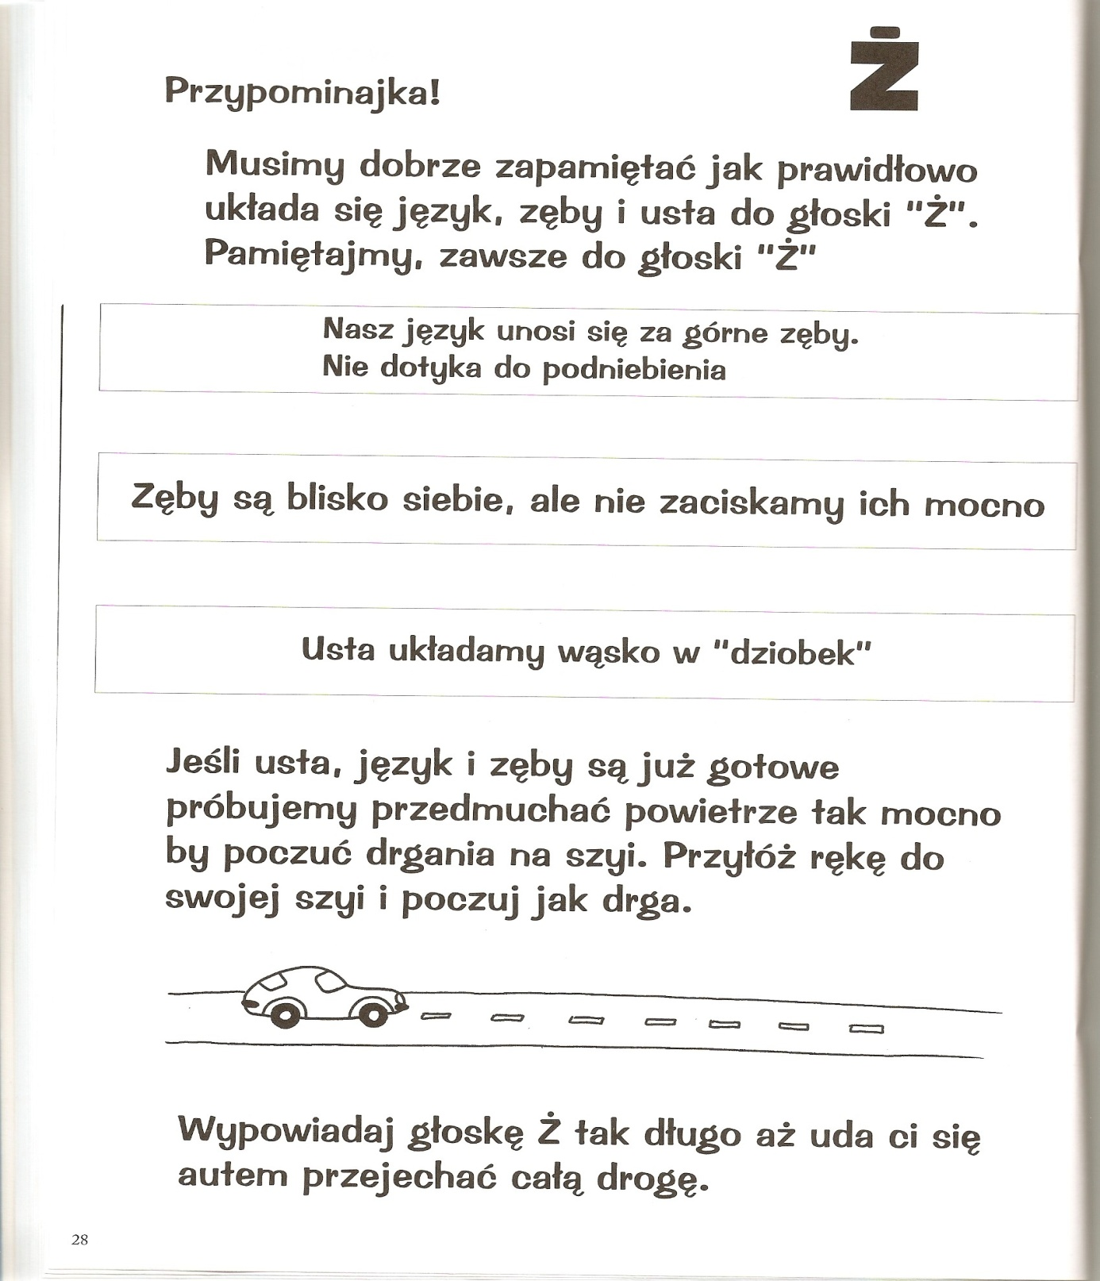

KROK DRUGI
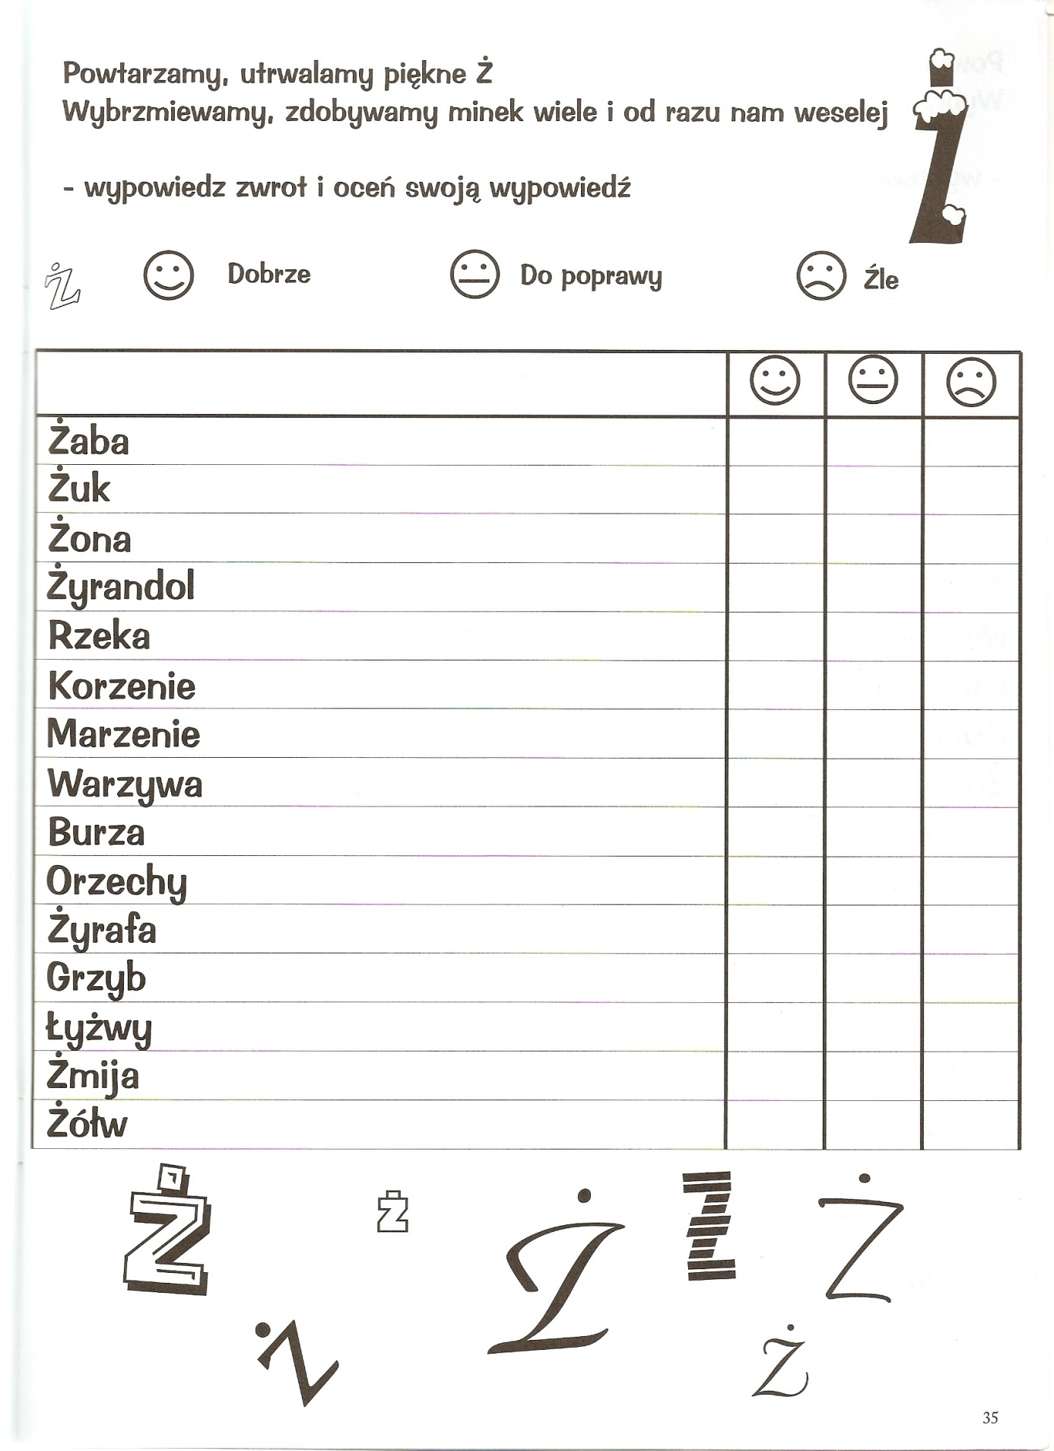
KROK TRZECI

